ELEMENTI ANALIZZATI (INPUT)
1 | Risultati degli Audit e delle valutazioni del rispetto delle prescrizioni legali
L’audit interno eseguito in data 01 Febbraio 2024 ha avuto in generale esito positivo con una sola osservazione. Il registro leggi risulta aggiornato anche con le prescrizioni AUA.
Tutte le attività di gestione delle procedure implementate per la gestione del sistema ambientale sono scrupolosamente seguite dal personale preposto all’attuazione. È stata rivalutata la gestione degli aspetti ambientali significativi e la loro gestione e non ci sono stati particolari cambiamenti.
2 | Comunicazioni provenienti dalle parti interessate e/o reclami
Non vi è notizia diretta o indiretta di reclami o comunicazioni provenienti da parti interessate.
3 | Andamento delle prestazioni di gestione ambientale
In seguito alla modifica delle modalità di monitoraggio degli indici di prestazione, effettuata l’anno precedente, si è proceduto con l’implementazione dei dati per l’anno 2023, prendendo in considerazione i valori rapportati alla quantità di frutta lavorata, alla quantità di succo prodotto e alle ore lavorate.
Gli indici per l’anno trascorso (consumo idrico, elettrico e di metano) sono rimasti in generale costanti, in relazione alla quantità di frutta lavorata e, nel caso del metano alla quantità di succo prodotto.
È stata verificata la bontà degli indici relativi ai consumi di energia elettrica sulla base dei monitoraggi possibili, pertanto il loro andamento rispecchia effettivamente le prestazioni/attività dell’azienda.
A Marzo 2023 è stata ripetuta l’indagine fonometrica che ha accertato che l’impatto acustico verso l’esterno è al di sotto dei limiti di legge.
4 | Grado di raggiungimento degli obiettivi e traguardi
In risposta all’emergenza energetica si è provveduto ad una ottimizzazione della produzione che ha visto una apprezzabile diminuzione dei consumi.
La realizzazione della nuova centrale frigo permetterà di ridurre i consumi energetici e ottimizzare il processo, che potrà essere gestito in modo più avanzato grazie alla tecnologia 4.0 installata.
Sono periodicamente analizzati gli obiettivi ambientali e le modalità con cui se ne misura il grado di raggiungimento (ALL. DA 06.01.02). Ogni obiettivo è stato confrontato con gli anni passati per verificarne il minor impatto o il mantenimento. Tutti gli indicatori monitorati hanno riscontrato una diminuzione dovuta in particolar modo alla riduzione di frutta lavorata.
Sono state, inoltre, effettuate attività di riqualifica delle aree verdi dello stabilimento, con rimozione di piante non più idonee e piantumazione di nuove specie.
5 | Stato delle azioni correttive e preventive
Le osservazioni riscontrate in sede di verifica ispettiva da parte del DNV sono state gestite e risolte.
6 | Stato di avanzamento delle azioni previste dai riesami precedenti
Nel precedente riesame non erano state programmate azioni.
7 | Nuove leggi e regolamenti applicabili o prevedibili
La normativa in continua evoluzione, unita a quella dei processi aziendali ci obbliga ad un continuo aggiornamento del quadro normativo e dei relativi adempimenti. Si ritiene di essere in linea con gli attuali obblighi.
Verificato l’impatto della nuova normativa sulla classificazione dei rifiuti Decreto 116/2020 che non ha particolare impatto sul nostro processo.
Verificata e attuata la nuova normativa sulle acque destinate al consumo umano (nuovo Decreto Legislativo n. 18/2023), che ha sostituito il “vecchio” Decreto Legislativo n.31/2001.
8 | Contesto ed alle parti interessate
Rivalutato il contesto soprattutto alla luce della crisi energetica e sono stati apportati accorgimenti al fine di ridurne l’impatto. Non ci sono particolari cambiamenti per quanto riguarda le parti interessate e le loro aspettative.

9 | Modifiche all’inquadramento generale del sito
Non ci sono stati particolari cambiamenti in merito al sito.
È in corso la realizzazione della nuova centrale frigo A, che sostituirà quella attualmente presente.
10 | Modifiche apportate agli impianti e /o prodotti, nuovi impianti e/o prodotti
Vale quanto detto al punto 9
11 | Impegno al miglioramento continuo
L’impegno al miglioramento continuo è dichiarato in Politica e quest’ultima risulta valida ed attuale.

Pos | Azioni /Decisioni- Programmi ambientali (Output) | Resp. | Scadenza | P.V. | Esito
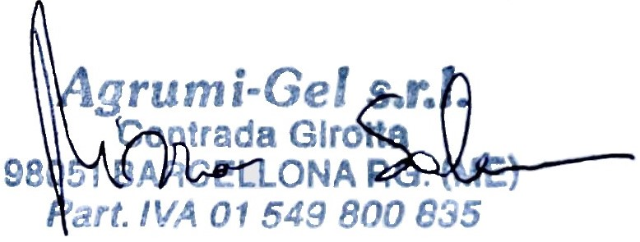
DATA: 05.02.2024 ESEGUITO E VERBALIZZATO DA DGE:
________________________________

